Отчёта по лабораторной работе №14

Именованные каналы

Дедова Виктория Сергеевна

Содержание

# 1 Цель работы

Приобретение практических навыков работы с именованными каналами.

# 2 Выполнение лабораторной работы

Создаём файлы server.c, client.c, Makefile, common.h 1

2

2

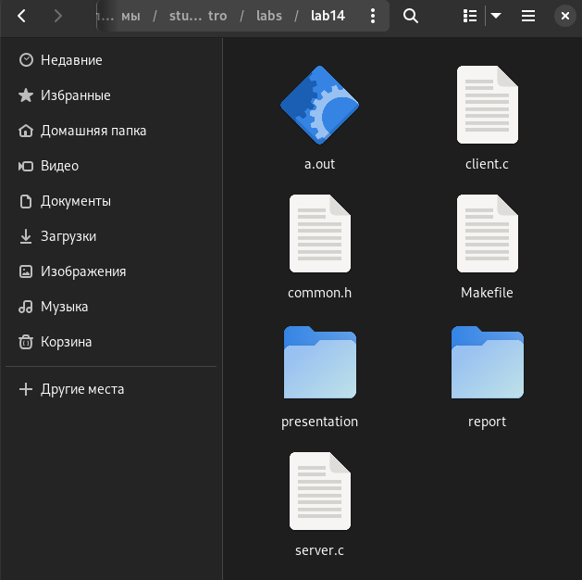

10

Пишем код для файлов

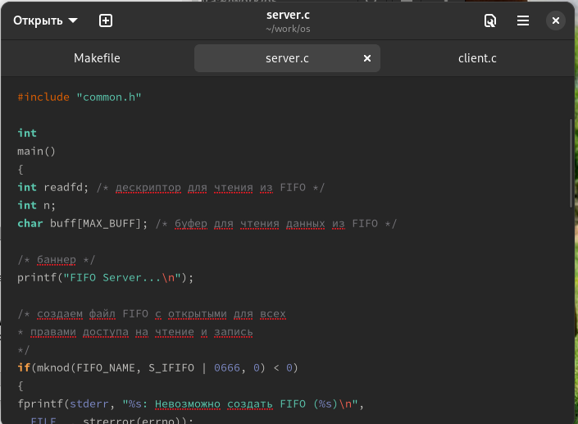

3

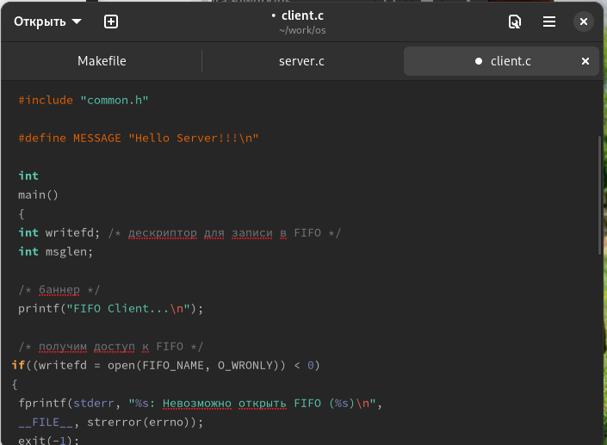

4

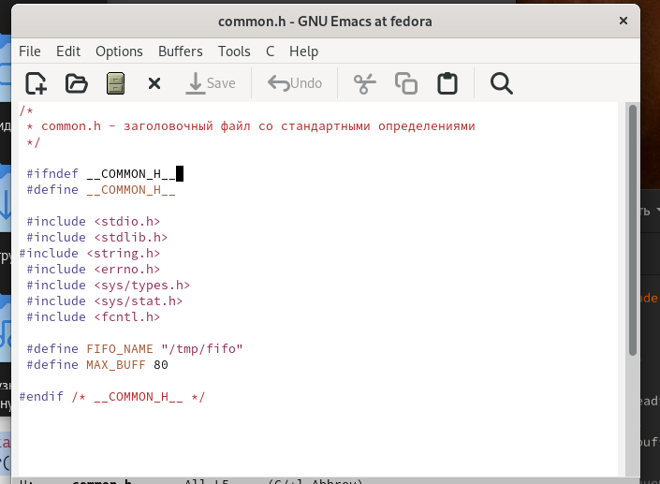

5

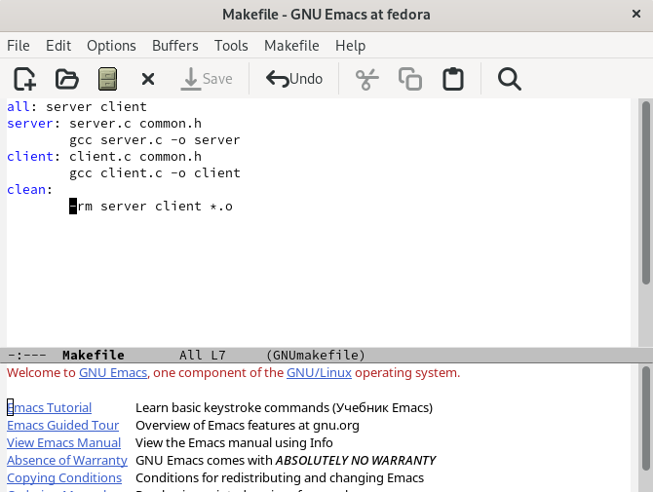

6

Работает не 1 клиент, а несколько (например, два)

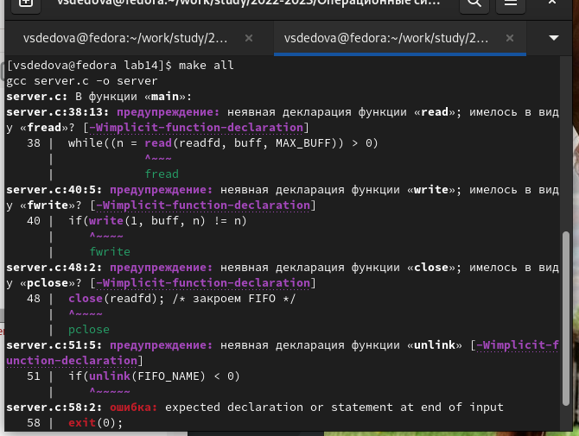

7

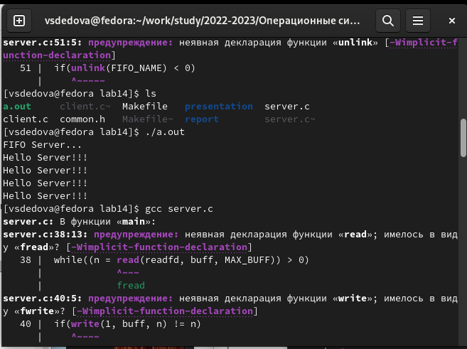

8

9

9

# 3 Выводы

На данной лабораторной работе мы приобрели практические навыки работы с именованными каналами.

# Список литературы